МИНИСТЕРСТВО ЦИФРОВОГО РАЗВИТИЯ СВЯЗИ И МАССОВЫХ КОММУНИКАЦИЙ
Ордена Трудового Красного Знамени
Федеральное государственное бюджетное образовательное учреждение высшего образования
«Московский технический университет связи и информатики»

Кафедра «Математическая кибернетика и информационные технологии»

Лабораторная работа №2

по дисциплине «Математические основы баз данных»

по теме:

«Создание и связывание таблиц базы данных в среде MySQL»

Выполнил: Студент группы
БПИ2403
Сон Владимир Сергеевич
Проверил:
Старший преподаватель
Фатхулин Тимур Джалилевич

Москва
2025
Цель работы
Изучение методов создания и редактирования баз данных, индексов,
таблиц с различными типами данных и ограничениями целостности в рамках среды MySQL.

Задачи
Для заданной предметной области из прошлой работы (Вариант 30):
• Создать базу данных;
• Создать таблицы, определить поля таблиц, индексы;
• Определить связи между таблицами и ограничения целостности;
В данном отчёте представлено описание выполнения каждого из шагов.

Основные теоретические сведения
Основные команды MySQL (приведены без параметров и аргументов):
• CREATE DATABASE – создание и отображение базы данных;
• DROP DATABASE – удалить базу данных;
• USE – выбрать БД по умолчанию (для последующих команд);
• SHOW DATABASES – вывести информацию о всех созданных БД;
• CREATE TABLE – создать таблицу;
• DROP TABLE – удалить таблицу;
• ALTER TABLE – изменить данные таблицы;
• CREATE INDEX – создать новый индекс;
• DROP INDEX – удалить указанный индекс;
• DESCRIBE – вывести подробную информацию о базе данных;
• SHOW TABLES – вывести список таблиц для выбранной БД;
• SHOW INDEXES – отобразить список индексов для таблицы;
Типы данных MySQL:
• Числовые
◦ Точные: INTEGER (TINY, SMALL, MEDIUM, BIG), BIT, DECIMAL
◦ Приближённые: DOUBLE, FLOAT
• Логический: BOOLEAN
• Текстовые
◦ Фиксированной длины (по выделению памяти): CHAR, VARCHAR
◦ Переменной длины (индексируются дольше, дефрагментируются):
TEXT, BLOB (оба - TINY, SMALL, MEDIUM, LONG)
• Смешанные (текстовые + числовые)
◦ SET – множество значений (ни одного либо любая комбинация
вариантов)
◦ EMUM – именованное перечисление (только одно значение)
• Время и дата:
◦ Дата: DATE, YEAR
◦ Время: TIME
◦ Смешанные: DATETIME, TIMESTAMP
• NULL
Ограничения целостности MySQL (ON DELETE и ON UPDATE):
• CASCADE – удаление дочерней записи
• SET NULL – значения зависимых полей устанавливаются как NULL
• NO ACTION – бездействие
• RESTRICT – не разрешать удаление зависимых полей в первоисточнике
• SET DEFAULT – устанавливать полям значение по умолчанию (не исп.)

Ход работы
После установки и запуска MySQL нас встречает терминал:
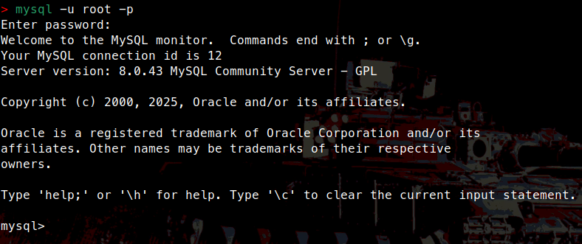
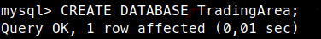
Для начала создадим базу данных «TradingArea» и проверим её наличие:
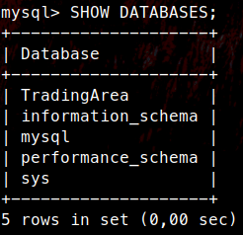
Далее для продолжения работы перейдём в созданую БД:
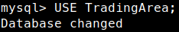
Создадим таблицы и поля спроектированные с прошлой лабораторной работы. Ключевое слово «AUTO_INCREMENT» используется, чтобы генерировать порядковый номер:
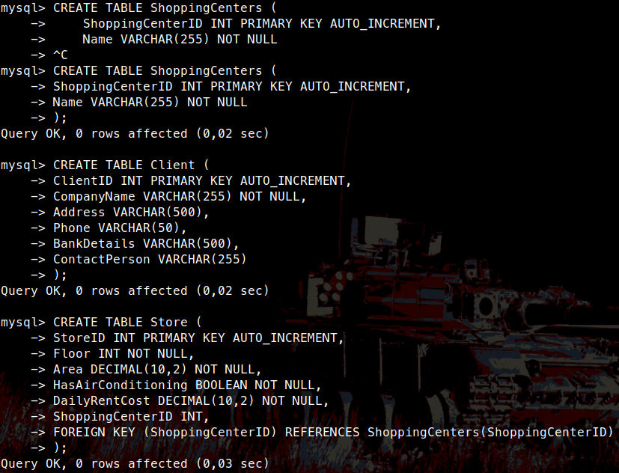
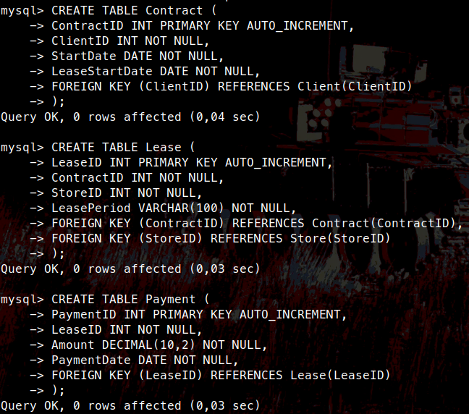
Проверим корректность таблиц базы данных с помощью оператора «SHOW TABLES»:
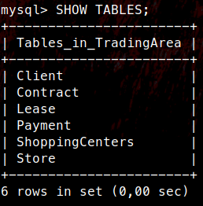

Всё сходится. Теперь мы можем проверить поля каждой таблицы при помощи оператора «DESCRIBE»:

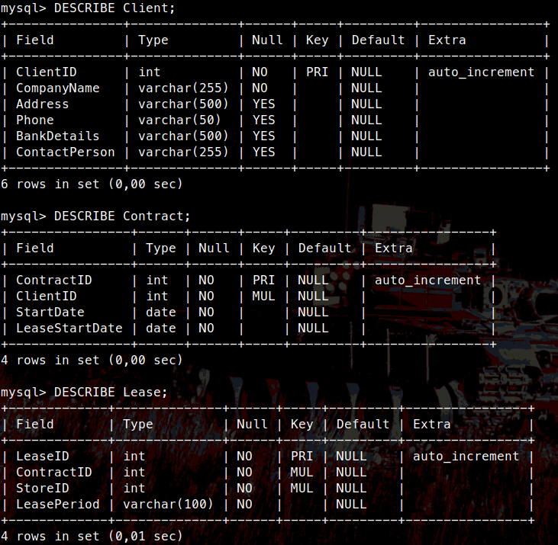

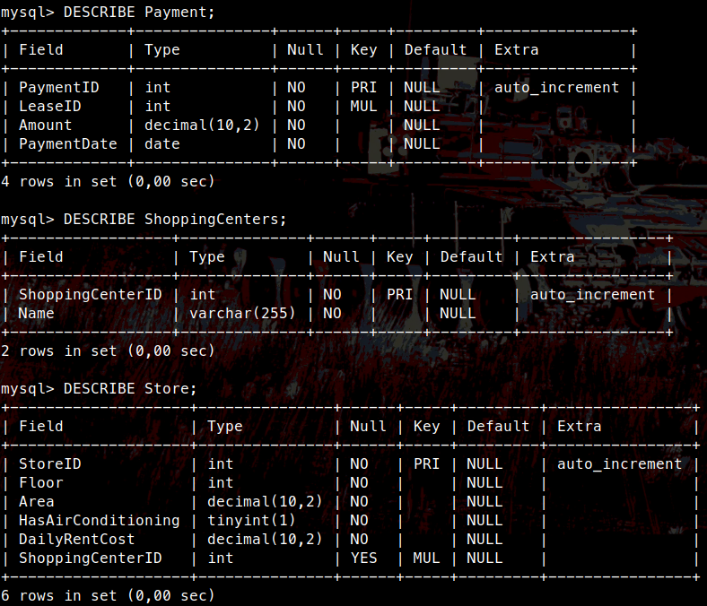
Вывод
В ходе данной лабораторной работы была создана база данных «TradingArea», созданы таблицы ShoppingCenters, Store, Lease, Client, Payment, Contract. Были определены поля таблиц и индексы, а также были определены связи между таблицами и ограничения целостности.

